人大2021年决算公开
黄石港区人大2021年决算公开
目 录
第一部分:部门基本情况
一、部门主要职责
二、部门决算单位构成
第二部分: 部门2021年部门决算表
一、收入支出决算总表（表1）
二、收入决算表（表2）
三、支出决算表（表3）
四、财政拨款收入支出决算总表（表4）
五、一般公共预算财政拨款支出决算表（表5）
六、一般公共预算财政拨款基本支出决算表（表6）
七、一般公共预算财政拨款“三公”经费支出决算表（表7）
八、政府性基金预算财政拨款收入支出决算表（表8）
九、国有资本经营预算财政拨款支出决算表（表9）
第三部分：部门2021年部门决算情况说明
一、预算执行情况分析
二、关于“三公”经费支出说明
三、关于机关运行经费支出说明
四、关于政府采购支出说明
五、关于国有资产占用情况说明
六、重点绩效评价结果等预算绩效情况说明
七、决算收支增减变化情况
第四部分：名词解释

2021年部门决算
第一部分 部门概况
（一）主要职能
黄石港区人大座落于黄石市磁湖路180号黄石港区政府大楼内，肃属于黄石市黄石港区。
主要职能：我单位是一个区级财政全额拨款的行政单位，负责区人大的日常文书处理和日常事务工作；协助区人大领导组织起草或审核以区人大党组、区人大常委会、区人大办公室名义发布的文件，承办区人大规范性文件的备案工作；根据上级精神、领导意图和区人大的中心工作，草拟工作计划、总结报告和汇报材料，负责组织或参与、配合本单位起草和准备区人大领导讲话稿或提纲，负责做好信息的收集、编写、上报、反馈等工作；组织开展各工委的调研视察工作，为区人大决策提供有参考价值的建议；组织开展市、区两级人大代表的视察工作；组织、开展、督办四个人大联络组活动；负责区人大各种会议（人代会、党组会、常委会、主任会、办公会等）的筹备、组织工作，协助区人大领导做好实施各项决定的组织和协调督办工作；组织、协调区人大各工作委员会的工作，对有争议的问题提出处理意见，报区人大领导决定；督促、检查、指导政府部门的人大代表建议、意见，协调处理过程中出现的问题；负责上级和本级单位文件、电报、信函的收发、登记、分发、传阅、催办与立卷保管的归档和销毁；转办或答复来信来访，交办、转办、督办群众和基层单位反映的有关问题；做好保密工作，管理区人大机关各类档案，开展好保密工作和档案管理规范化工作，并随时做好上级保密部门的备查；完成上级交办的其它工作任务；及时收集开展工作所需的各类信息；处理市区两级文件、资料，及时签收、登记、分发、送阅、督办、催办；对领导部署的工作执行情况以及上级机关交办的事项进行抄告、催办、督办；负责市、区两级人大代表的业务指导和培训等工作；根据领导要求，做好本单位和部门的协调工作等。

（二）机构情况
机构情况与2020年末相同，有6个机构：人大常委会办公室、法制工作委员会、财政经济工作委员会、人事代表工作委员会、城环工作委员会、教科文卫工作委员会。

- 人员情况
人员情况与2020年末有所不同：2020年实在在职人数17人。2021年先后调进2人，退休1人，年末实有在职人数为18人,其中，行政编制人员16人，事业编制人员1人，聘用人员1人。

- 部门2020年部门决算表
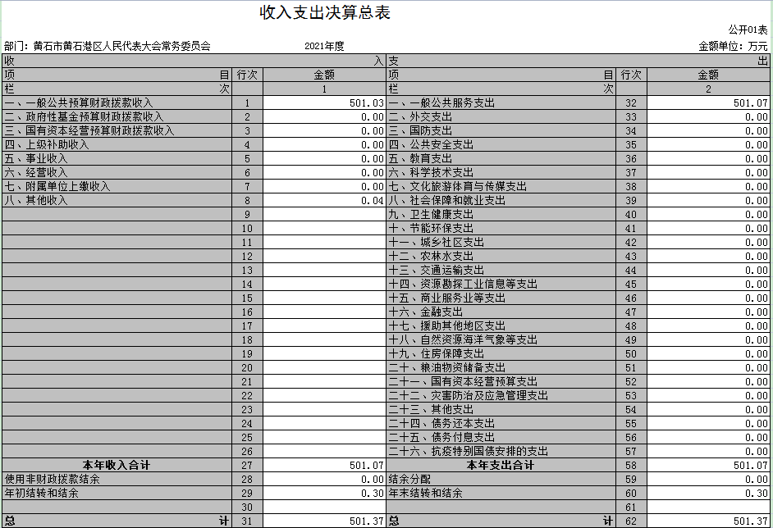
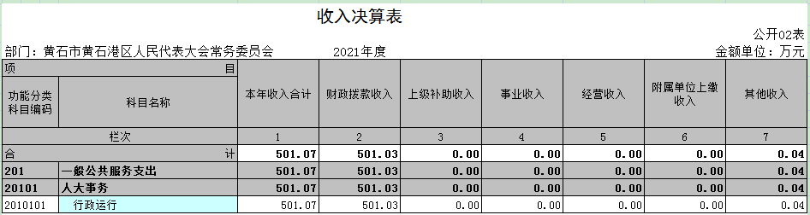

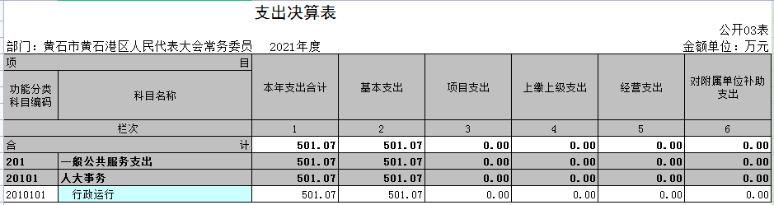

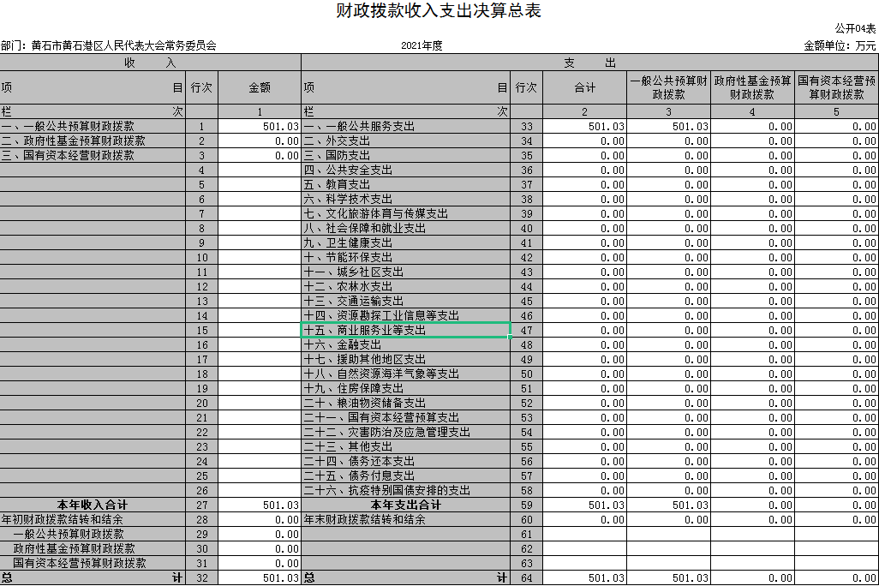

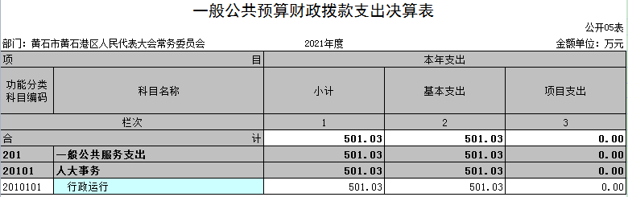

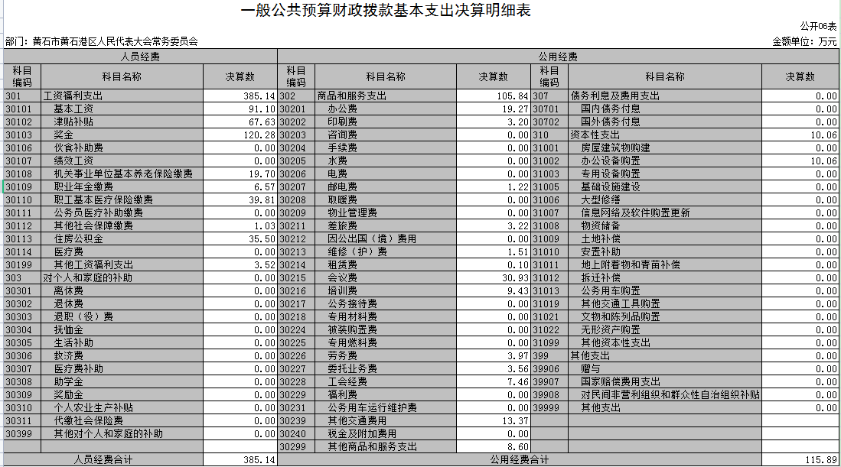

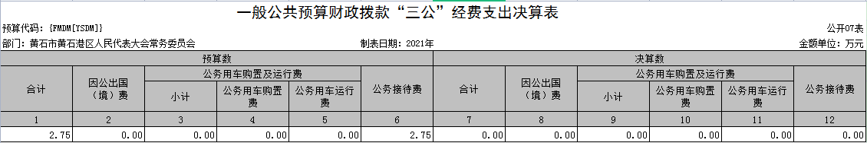

政府性基金预算财政拨款收入支出决算表
 |  |  |  |  |  |  |  |  | 公开08表
部门：黄石市黄石港区人民代表大会常务委员会 |  |  |  | 2021年度 |  |  |  |  | 金额单位：万元
项目 |  |  |  | 年初结转和结余 | 本年收入 | 本年支出 |  |  | 年末结转和结余
功能分类科目编码 |  |  | 科目名称 |  |  | 小计 | 基本支出 | 项目支出
栏次 |  |  |  | 1 | 2 | 3 | 4 | 5 | 6
合计
注：本表反映部门本年度政府性基金预算财政拨款收入、支出及结转和结余情况。
注：我部门（单位）无此项内容，本表无数据

国有资本经营预算财政拨款支出决算表
 |  |  |  |  |  | 公开09表
部门：黄石市黄石港区人民代表大会常务委员会 |  |  | 2021年度 |  |  | 金额单位：万元
项目 |  |  |  | 本年支出
功能分类科目编码 |  |  | 科目名称 | 合计 | 基本支出 | 项目支出
栏次 |  |  |  | 1 | 2 | 3
合计
注：本表反映部门本年度国有资本经营预算财政拨款支出情况。
注：我部门（单位）无此项内容，本表无数据

- 2021年部门决算情况说明
（一）预算执行情况分析
单位2021年度收入总计501.07万元，其中：公共预算财政拨款收入501.03万元、其他收入0.04万元。
2021年度支出总计501.07万元，其中基本支出501.07万元、项目支出0万元。
单位本年度实际收到的一般公共预算财政拨款收501.03万元，比2020年425.94万元增长75.09万元，涨幅17.63%，全部为财政拨款。

1、收入与预算对比分析
2021年我单位年初预算数302.24万元，实际总支出501.07万元，超出预算比例65.77%。其中：人员经费预算202.35万元（含工资福利支出、对个人及家庭补助支出），2021年人员经费实际支出385.14万元，同比2020年347.28万元增长10.9%；增长原因为本年度人员调入。公用经费（含专项）年初预算为99.89万元，2021年公用经费（含专项）实际支出115.89万元，同比2020年实际支出78.66万元，增长47.33%；增长的原因为本年度防疫、创文等费用增加。
2、收入、支出结构分析
2021年全年总收入501.07万元,同比上年增长75.09万元，涨幅17.63%，其中财政拨款收入501.03万元,其它收入0.04万元；2021年全年决算总支出501.07万元,同比上年增长75.09万元，涨幅17.63%支出按以下分类说明：
①支出功能分类：501.03万元，其中一般公共服务支出501.03万元，同比增长17.63%；
②支出性质分类：501.03万元，其中人员经费385.14万元，同比增长10.9%，公用经费115.89万元，同比增长47.33%；
③支出经济分类：501.03万元，其中工资福利支出385.14万元，同比增长10.9%，商品服务支出105.84万元，同比增长44.53%，其它资本性支出10.06万元，同比减少80.61%。

2021年总收入501.03万元，财拨收入501.03万元无差异。2021年总支出501.03万元，财政拨款支出501.03万元，无差异。（明细如下）
2021年一般公共预算财政拨款支出总额为501.03万元。其中：
1.工资福利支出385.14万元。
2.商品和服务支出105.84万元。
3.资本性支出10.05万元。
3、财政拨款支出决算总体情况。
2021年度财政拨款支出501.03万元，占本年支出合计的99.99%。与2020年度425.94万元相比，财政拨款支出增加75.09万元，增长17.63%。主要原因是一体化系统上线支付建设费及人大会议批次增加等。
（1）财政拨款支出决算结构情况。
2021年度财政拨款支出501.03万元，按支出性质分类：基本支出501.03万元.。
（2）财政拨款支出决算具体情况。
2021年度一般公共预算财政拨款支出年初预算为302.24万元，支出决算为501.03万元，超出年初预算的65.77%，主要是人员经费和公用经费均有所增加。其中：1.一般公共服务支出(类)。年初预算为302.24万元，支出决算为501.03万元，超出年初预算的65.77%，支出决算数大于年初预算数)的主要原因：一是人员经费增加；二是公用经费增加一体化系统上线支付建设费及人大会议批次的增加等。

（二）关于“三公”经费支出说明
2021年“三公”经费年初预算27500元，决算总支出912.00元，与2020年度持平，其中：
1.因公出国（境）费0元，预算数0元，决算数比预算数增加0元，增长幅度为0%，我部门因公出国（境）团组数0、人数0，与2020年度持平。
2.公务用车购置及运行费支出决算为0万元，年初预算0元；其中：
公务车运行维护费0元，年初预算数0元，决算数比预算数增加0元，增加幅度为0%；公务车实物量0，保有量0，与2020年度持平；
公务用车购置费0元，年初预算年初预算数0元，决算数比预算数增加0元，与2020年度持平；
3.2021年公务接待费912元，年初预算数27500元，决算数比预算数增加-26588元，增长幅度为-96%，公务接待批次1，人数9人；
（三）关于机关运行经费支出说明
本部门2021年度机关运行经费支出115.89万元，与2020年决算数78.66万元增加了37.23万元，较2021年预算数99.89万元增加了16万元。主要用于办公及印刷费、邮电费、差旅费、培训费、日常维修费、办公设备购置费、办公用房水电费、劳务费、委托业务费、工会经费、福利费以及其他费用，比2020年增加37.23万元，增长47.33%。主要原因是人大会议费批次及费用有所增加。
（四）关于政府采购支出说明
本部门（单位）2021年度政府采购支出总额10.73万元，其中：政府采购货物支出10.73万元、政府采购工程支出0万元、政府采购服务支出0万元。授予中小企业合同金额4.5万元，占政府采购支出总额的41.94%，其中：授予小微企业合同金额4.5万元，占政府采购支出总额的41.94%.
（五）关于国有资产占用情况说明
截至2021年12月31日，本部门（单位）共有车辆0辆，其中，主要领导干部用车0辆、机要通信用车0辆、应急保障用车0 辆、执法执勤用车0 辆、特种专业技术用车0 辆、离退休干部用车0辆、其他用车0辆；单位价值50万元以上通用设备0台（套）；单位价值100万元以上专用设备0台（套）。
（六）重点绩效评价结果等预算绩效情况说明
本年度未开展预算绩效评价工作
（七）决算收支增减变化情况
1、收入增减变化情况
2020年全年总收入426.08万元,2021年全年总收入501.07万元，同比上年增加74.99万元，增长原因是人员增加，人员经费及公用经费相应增加。
2、支出增减变化情况
2020年全年总支出426.08万元,2021年全年总收入501.07万元，同比上年增加74.99万元，原因是人员增加，人员经费及公用经费相应增加。

第四部分 名词解释
一、财政补助收入：指县级财政当年拨付的资金。
二、其他收入：指除“财政拨款收入”、“上级补助收入”、“事业收入”、“经营收入”等以外的收入。主要是存款利息收入等。
三、年初结转和结余：指以前年度尚未完成、结转到本年按有关规定继续使用的资金。
四、一般公共服务（类）行政运行（项）：指县行政单位及参照公务员管理事业单位用于保障机构正常运行、开展日常工作的基本支出。
五、一般公共服务（类）一般行政管理事务（项）：指县行政单位及参照公务员管理事业单位用于开展立法调研、财政信息宣传、非税收入征管等未单独设置项级科目的专门性财政管理工作的项目支出。
六、一般公共服务（类）机关服务（项）：指县黄石港区人大服务中心为机关提供办公楼日常维修、维护等后勤保障服务的支出。
七、一般公共服务（类）其他一般公共服务支出（款）其他一般公共服务支出（项）：指黄石港区人大用于其他一般公共服务方面的支出。
八、教育（类）普通教育（款）高等教育（项）：指黄石港区人大厅支持地方高校的重点发展和特色办学，组织专家对省属院校申报的建设规划和项目预算进行评审等相关工作的支出。
九、社会保障和就业(类)行政事业单位离退休（款）归口管理的行政单位离退休（项）：指黄石港区人大用于离退休人员的支出、退休人员支出，以及提供管理服务工作的离退休干部处的支出。
十、社会保障和就业(类)行政事业单位离退休（款）其他行政事业单位离退休支出（项）：指黄石港区人大用于离退休方面的其他支出。
十一、医疗卫生与计划生育（类）医疗保障（款）行政单位医疗（项）：指黄石港区人大用于机关干部职工及离退休人员医疗方面的支出。
十二、住房保障（类）住房改革支出（款）购房补贴（项）：指按照相关住房分配货币化改革的政策规定和标准，对无房和住房未达标职工发放的住房分配货币化补贴资金。
十三、年末结转和结余：指本年度或以前年度预算安排、因客观条件发生变化无法按原计划实施，需要延迟到以后年度按有关规定继续使用的资金。
十四、基本支出：指为保障机构正常运转、完成日常工作任务而发生的人员支出（包括基本工资、津贴补贴等）和公用支出（包括办公费、水电费、邮电费、交通费、差旅费等）。
十五、项目支出：指在基本支出之外为完成特定行政任务和事业发展目标所发生的支出。
十六、“三公”经费：是指用财政拨款安排的因公出国（境）费、公务用车购置及运行维护费、公务接待费。

